Logistic回归

变量定义

1、因变量：手机依赖程度
基于手机依赖总分进行二分类：
• 低依赖：手机依赖总分 < 48.75分（赋值为0）
• 中重度依赖：手机依赖总分 ≥ 48.75分（赋值为1）
注：48.75~61.75分为中度依赖，>61.75分为重度依赖
2、自变量：显著相关变量
通过Pearson相关性分析（p<0.05）筛选出6个显著相关变量，具体如下：
序号 | 变量名称 | 变量说明
1 | 压力总分 | 压力维度量表总分，分数越高压力程度越重
2 | 抑郁总分 | 抑郁维度量表总分，分数越高抑郁程度越重（临界值：10=轻微，14=中度，21=重度）
3 | 焦虑总分 | 焦虑维度量表总分，分数越高焦虑程度越重（临界值：8=轻微，10=中度，15=重度）
4 | 每日使用时间 | 每日手机使用时间评分，数值越大使用时间越长
5 | 动机体现个性 | 使用手机体现个性的动机（0=否，1=是）
6 | 功能上网 | 使用手机上网功能的频率（0=否，1=是）

二、分析方法
1. 相关性分析：采用Pearson相关分析，检验各变量与手机依赖总分的相关性，筛选p<0.05的显著相关变量作为自变量。
2. 逻辑回归分析：以二分类手机依赖程度为因变量，显著相关变量为自变量，构建Logistic回归模型。所有连续自变量进行标准化处理，采用最大似然估计法拟合模型。
3. 模型评估：采用准确率（Accuracy）、混淆矩阵、ROC曲线及AUC值综合评估模型预测性能。

三、研究结果

1、相关性分析结果
Pearson相关性分析显示，6个变量与手机依赖总分存在显著相关关系（p<0.05），具体结果如下表所示：
序号 | 变量名称 | Pearson相关系数 | p值 | 显著性
1 | 压力总分 | 0.5140 | 0.0000 | ***
2 | 抑郁总分 | 0.4990 | 0.0001 | ***
3 | 焦虑总分 | 0.4609 | 0.0002 | ***
4 | 每日使用时间 | 0.4267 | 0.0008 | ***
5 | 动机体现个性 | 0.3414 | 0.0081 | **
6 | 功能上网 | -0.2576 | 0.0489 | *
注：*** p<0.001, ** p<0.01, * p<0.05，均为双侧检验
图1：变量相关性热力图
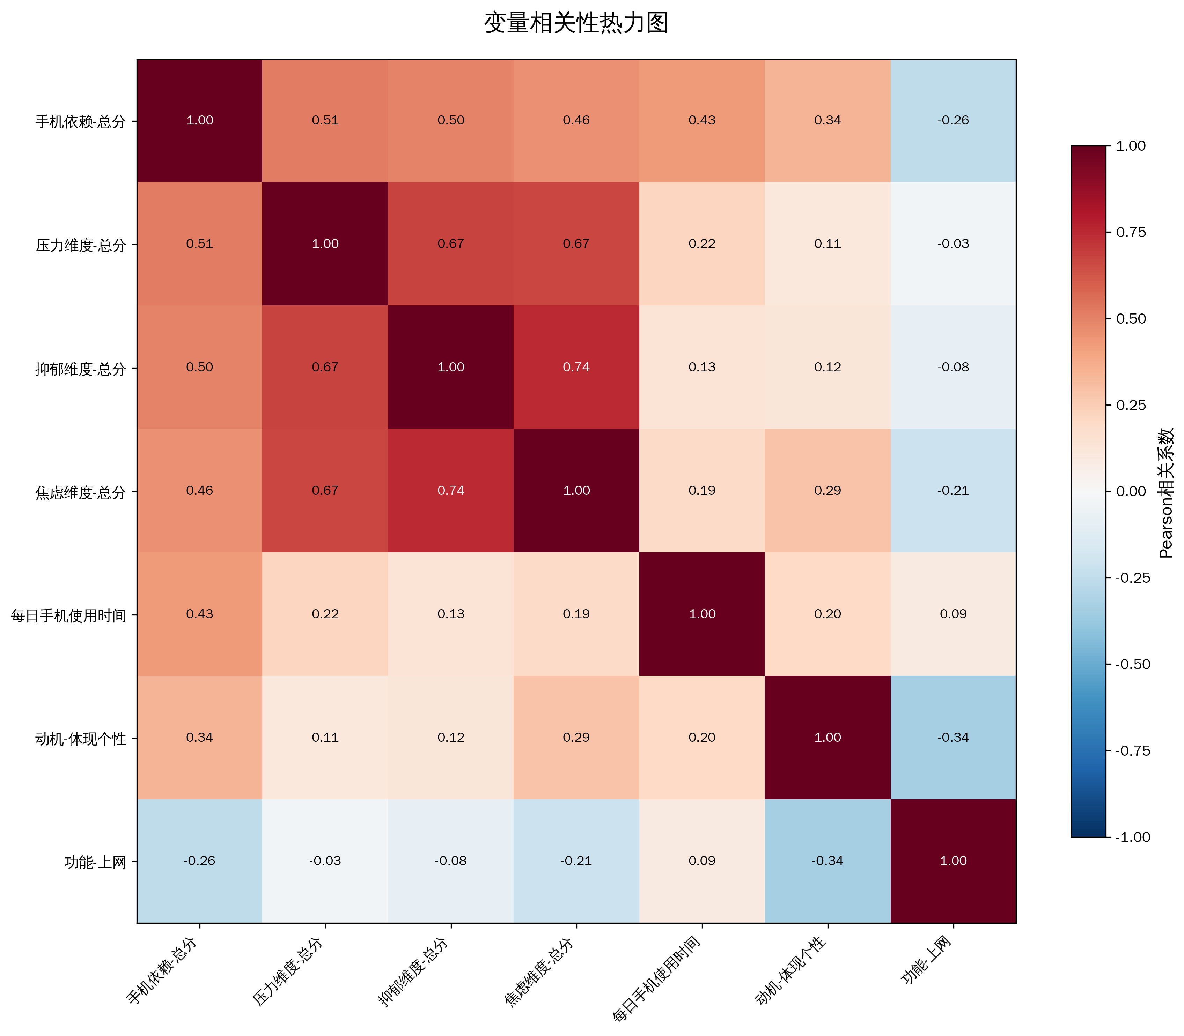

2、 逻辑回归模型结果
Logistic回归模型收敛良好（converged: True），模型整体显著（LLR p-value=0.001689 < 0.01），具体结果如下：

（1）模型整体拟合指标
拟合指标 | 数值
样本量 | 59个观测值
伪R²（Pseudo R-squ.） | 0.4933
对数似然值 | -10.889
模型显著性p值（LLR） | 0.001689

（2）回归系数结果
各自变量的回归系数、标准误、z值、p值及优势比（OR）如下表所示：
序号 | 变量名称 | 回归系数 | 标准误 | z值 | p值 | 95%CI下限 | 95%CI上限 | 优势比(OR)
1 | 压力总分 | -1.4722 | 1.3980 | -1.0531 | 0.2923 | -4.2122 | 1.2678 | 0.2294
2 | 抑郁总分 | 2.8396 | 1.4255 | 1.9920 | 0.0464 | 0.0457 | 5.6335 | 17.1086
3 | 焦虑总分 | -1.7918 | 1.0590 | -1.6919 | 0.0907 | -3.8675 | 0.2838 | 0.1667
4 | 每日使用时间 | 2.6415 | 1.0029 | 2.6339 | 0.0084 | 0.6759 | 4.6072 | 14.0344
5 | 动机体现个性 | -0.3810 | 0.7303 | -0.5217 | 0.6019 | -1.8123 | 1.0503 | 0.6832
6 | 功能上网 | -1.3467 | 0.8723 | -1.5438 | 0.1226 | -3.0565 | 0.3631 | 0.2601

图2：回归系数及95%置信区间图
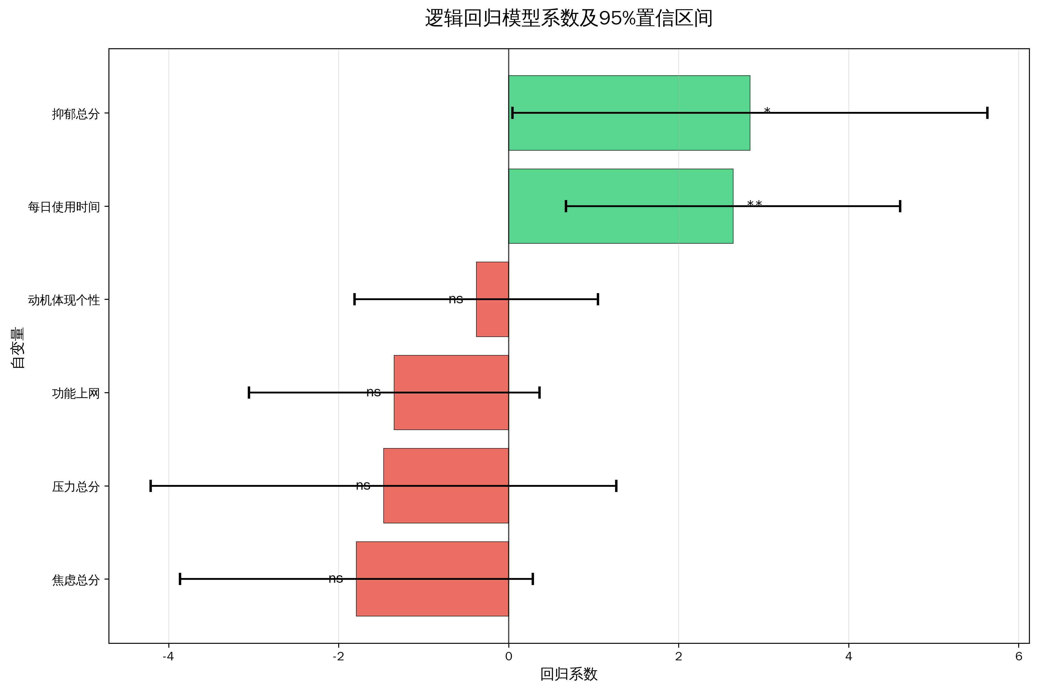

3、模型预测效果评估
模型预测效果评估结果显示，模型具有优秀的预测性能，具体指标如下：
评估指标 | 数值
整体准确率（Accuracy） | 94.92%
AUC值 | 0.9341
低依赖预测准确率 | 98.08%（51/52）
中重度依赖预测准确率 | 71.43%（5/7）

图3：模型混淆矩阵
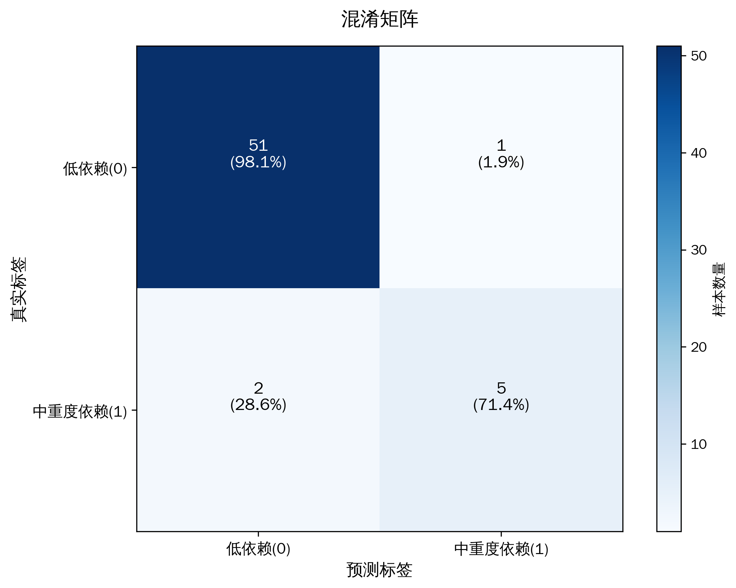
图4：模型ROC曲线
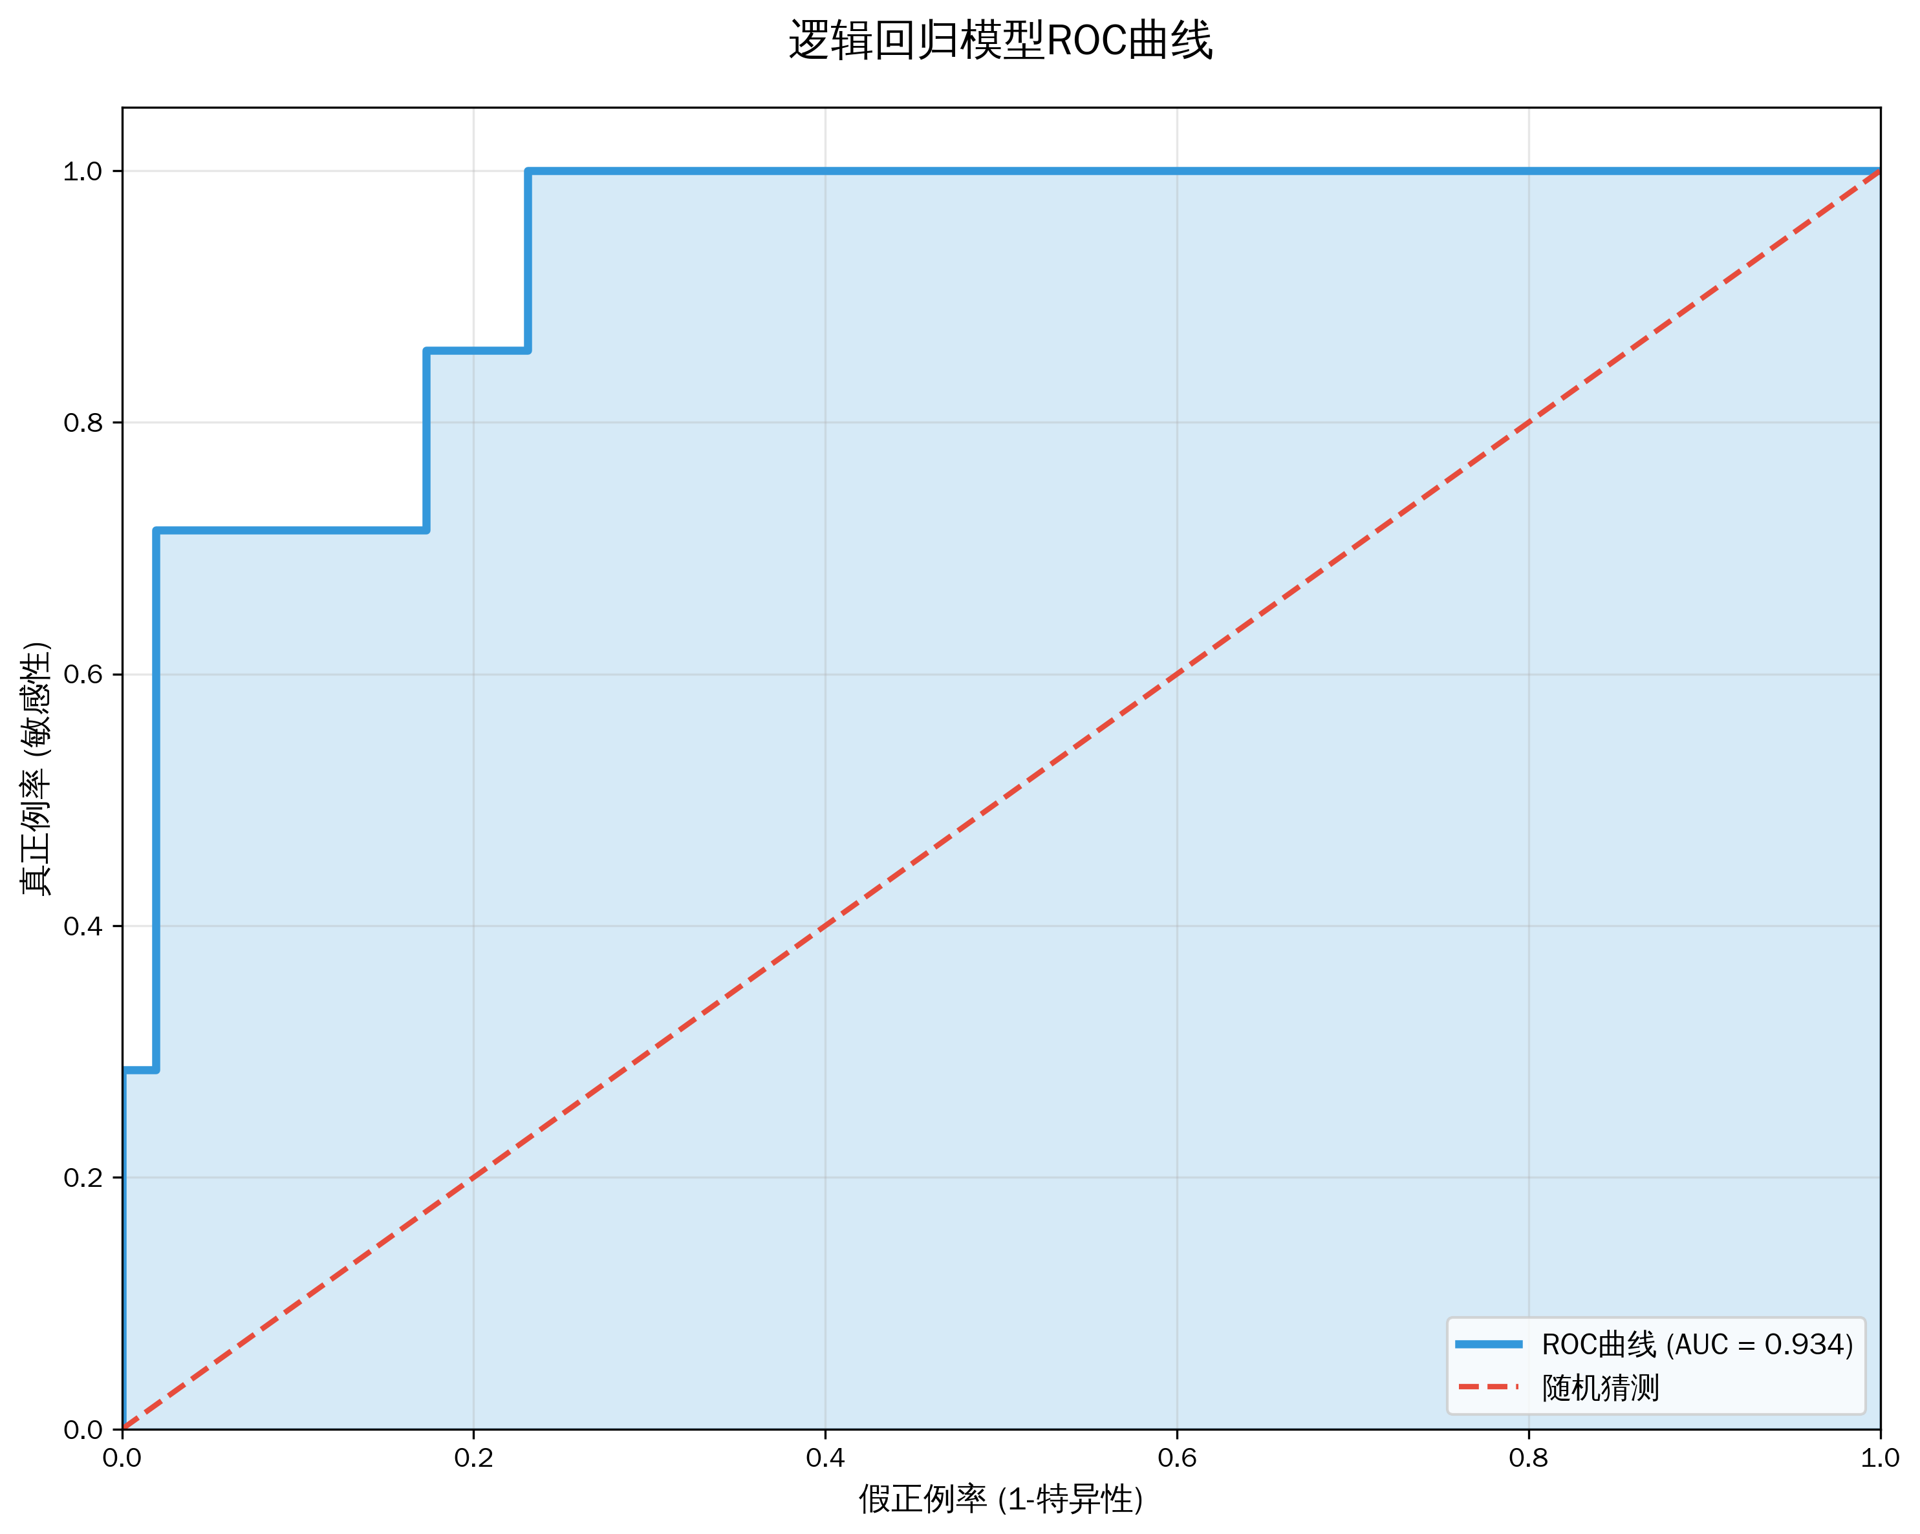

四、结果分析与讨论
1. 显著预测因素分析：
（1）抑郁总分（p=0.0464 < 0.05，OR=17.1086）：抑郁程度是手机依赖的显著正向预测因素，抑郁总分每增加1个标准差，青少年成为中重度手机依赖者的几率增加17.11倍。这表明抑郁情绪可能促使青少年通过手机使用逃避现实压力或缓解负面情绪，长期形成依赖行为。
（2）每日手机使用时间（p=0.0084 < 0.01，OR=14.0344）：每日手机使用时间是手机依赖的最强预测因素，使用时间每增加1个标准差，成为中重度依赖者的几率增加14.03倍。这符合手机依赖的核心特征，长时间使用是依赖形成的重要行为基础。
2. 非显著预测因素分析：
（1）压力总分（p=0.2923 > 0.05）：尽管压力与手机依赖存在强相关（r=0.5140），但在控制抑郁等变量后，压力的预测作用不再显著，提示压力可能通过抑郁情绪间接影响手机依赖，即压力→抑郁→手机依赖的链式路径。
（2）焦虑总分（p=0.0907 > 0.05）：焦虑对手机依赖的预测接近显著水平（p=0.0907），负向系数与预期不符，可能由于样本量较小（中重度依赖仅7人）或焦虑情绪的复杂性（部分青少年可能通过手机缓解焦虑但未形成依赖）。
（3）动机体现个性（p=0.6019）和功能上网（p=0.1226）：这两个变量的预测作用不显著，表明使用动机和功能选择本身并非导致依赖的关键因素，依赖形成更多与使用时间和情绪状态相关。
3. 模型整体评价：
（1）解释力：伪R²为0.4933，表明模型能解释约49.33%的手机依赖变异，解释力较强。
（2）预测性：AUC值为0.9341（>0.9），整体准确率94.92%，表明模型具有优秀的预测性能。
（3）局限性：中重度依赖样本量较小，可能影响模型对该群体的预测稳定性；样本代表性需进一步提高。

五、结论与建议
1. 主要结论：
（1）抑郁情绪和每日手机使用时间是影响青少年手机依赖的关键因素，两者均显著正向预测手机依赖程度。
（2）压力、焦虑、手机使用动机和功能选择对手机依赖的直接预测作用不显著。
（3）构建的Logistic回归模型具有良好的拟合度和预测准确性，可用于青少年手机依赖风险筛查。
2. 实践建议：
（1） 情绪干预优先：加强青少年抑郁情绪筛查与干预，建立心理健康支持体系，减少通过手机缓解负面情绪的行为。
（2）时间管理引导：制定科学的手机使用时间管理方案，鼓励青少年平衡线上线下活动，培养健康的使用习惯。
（3）风险筛查应用：利用本模型对青少年手机依赖风险进行初步评估，重点关注抑郁情绪明显和使用时间较长的个体。
3. 研究展望：
（1）扩大样本规模，尤其是增加中重度依赖者样本，提高模型稳定性和泛化能力。
（2）纳入家庭环境、同伴影响、使用内容等变量，构建更全面的预测模型。
（3）开展纵向追踪研究，探索变量间的因果关系，为干预措施提供更科学的依据。

